**WELTVERÄNDERERMartin Luther King**

**Der Bürgerrechtler Martin Luther King Junior kämpfte friedlich gegen die Rassentrennung in den USA. Bis heute ist seine Rede "I have a dream" weltweit bekannt. Vor 50 Jahren, am 4. April 1968, wird Martin Luther King ermordet. Lest hier seine Geschichte**

[Wiebke Plasse](https://www.geo.de/autoren/4441-wiebke-plasse)

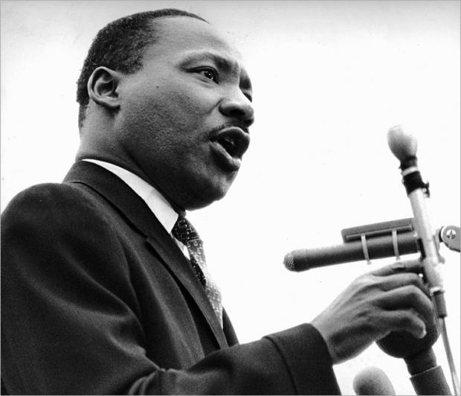

Christian Science Monitor/Getty Images

Mit seiner Rede "I have a dream" begeisterte Martin Luther King im Jahr 1963 tausende Menschen

**Steckbrief: Martin Luther King**

* **Name**: Martin Luther King Junior
* **Geboren:** am 15. Januar 1929 in Atlanta
* **Gestorben**: am 4. April 1968 in Memphis
* **Nationalität:** US-amerikanisch
* **Eltern**: Alberta Christine Williams King (1904 - 1974) und Michael King sr. (1899 - 1984)
* **Zitat:** "Wahre Nächstenliebe ist mehr als die Fähigkeit zum Mitleid, es ist die Fähigkeit zur Zuneigung.'"

*Martin Luther King Junior war ein Menschenrechtler und setzte sich für die Abschaffung der Rassentrennung in den USA ein. Heute gilt Martin Luther King als Märtyrer - seines Glaubens und seiner Träume wegen nahm er den Tod in Kauf.*

**Wie Martin Luther King lebte**

Martin Luther King Junior wurde am 15. Januar 1929 unter dem Namen Michael King Junior im US-amerikanischen Atlanta geboren. Während einer Europareise ließ der Vater später den Namen seines Sohnes ändern. Er ehrte damit Martin Luther, den Anstifter der Reformation im 16. Jahrhundert.

Martin Luther King Junior wuchs in einer sehr religiösen Familie auf; seine Mutter war Lehrerin, der Vater Pfarrer in einer evangelischen Gemeinde. Zu seiner Lebzeit war die Rassentrennung in den USA noch ein großes Thema: Schwarze Menschen wurden ausgegrenzt und hatten kaum Rechte. Sie mussten gesonderte Schulen besuchen, durften nicht mit Weißen in einem Bus fahren, im selben Restaurant essen oder am selben Arbeitsplatz tätig sein.

Martin Luther King Junior war, wie auch sein Vater, strikt gegen den Rassismus. Dass er nach der Grundschule keinen Kontakt mehr zu seinem langjährigen weißen Freund haben durfte, bewegte King Jr. dazu, sich für die Rechte seiner Landsleute einzusetzen. Schon im Kindesalter hielt er Vorträge und trat als Hilfsprediger in der Gemeinde seines Vaters auf. 1948 schloss er ein Studium der Soziologie (Wissenschaft vom sozialen Verhalten der Menschen) ab, 1951 folgte ein Aufbaustudium der Theologie (Lehre von Gott).

Dann begann Martin Luther King als Pfarrer in Montgomery/Alabama zu arbeiten. Zur selben Zeit heiratete er auch seine langjährige Freundin Coretta Scott Williams, mit der er insgesamt vier Kinder bekam.

**Wie Martin Luther King die Welt veränderte**

Mitte der Fünfzigerjahre begannen erste Proteste gegen die Rassentrennung. In Montgomery, Kings Wohnort, weigerten sich die Schwarzen auf ihre Sitzplätze im Bus zugunsten der Weißen zu verzichten. Martin Luther King, damals 26 Jahre alt, wurde zum Leiter einer Gruppe ernannt, die den sogenannten Boykott (eine Art politisches Druckmittel, in diesem Fall der Verzicht der Nutzung aller öffentlichen Verkehrsmittel) organisierte: Die Southern Christian Leadership Conference (SCLC). Die Proteste hielten 381 Tage an - und waren erfolgreich: Der Oberste Gerichtshof entschied, dass die Rassentrennung in den öffentlichen Verkehrsmitteln fortan verboten sei.

Weil sich Martin Luther King Junior noch intensiver den Bürgerrechten widmen wollte, kündigte er seine Stelle in Montgomery und zog zurück nach Atlanta zu seinem Vater. Nun konnte er sich erlauben, den amerikanischen Süden zu bereisen, um Reden zu halten und weitere friedliche Protestaktionen zu organisieren. Mehrere Male wurde King festgenommen, auf Eingreifen des damaligen [Präsidenten John F. Kennedy](https://www.geo.de/geolino/mensch/2280-rtkl-politiker-weltveraenderer-john-f-kennedy)aber wieder freigelassen.

**Martin Luther Kings "I have a dream"**

Sein ungebrochener Mut, sich für die Rechte der Schwarzen einzusetzen, stieß auf große Begeisterung in der Gesellschaft. Aus einer kleinen Gruppe war eine große Bewegung geworden: Am 28. August 1963 nahmen in Washington, D.C. mehr als 250.000 Menschen, darunter auch Weiße, an einer friedlichen Demonstration teil. Der „Marsch auf Washington“ zählt als Höhepunkt der Bürgerrechts-Proteste.

Bei dieser Demonstration hielt Martin Luther King auch seine wohl bedeutendste Rede: "I have a dream" ("Ich habe einen Traum"), die in die Geschichte eingegangen ist. Nach diesem Protestmarsch auf Washington begann J. Edgar Hoover, der damalige Chef des FBI, intensiv damit, Martin Luther King und andere Bürgerrechtler bespitzeln zu lassen, um letztlich die Bürgerrechtsbewegung zu zerstören.

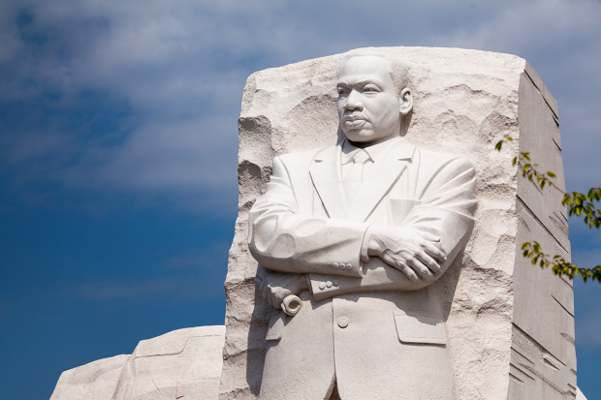

Colourbox

Denkmal für Martin Luther King

**Das Attentat auf Martin Luther King**

Doch sein Wille, die Rechte der Schwarzen zu stärken, fand in den USA endlich Anklang. Es herrschte Aufbruchstimmung in den USA. Der junge Präsident John F. Kennedy traf sich mit Martin Luther King und das Gesetz zur Aufhebung der Rassentrennung wurde beschlossen.

Zwar wurde John F. Kennedy noch im November 1963 ermordet, doch dessen Nachfolger Lyndon Johnson führte das Vorhaben zu Ende. Am 2. Juli 1964 wurde der "Civil Rights Act" verabschiedet. Dafür erhielt King im selben Jahr noch den Friedensnobelpreis und wurde vom amerikanischen Nachrichtenmagazin Time zum "Mann des Jahres" ernannt.

Doch sein Erfolg erfreute nicht alle. Am 4. April 1968 wurde Martin Luther King - wohl von weißen Rassisten - mit einem einzigen Schuss auf dem Balkon eines kleinen Motels in Memphis erschossen.

Als der Tod Martin Luther Kings bekannt wure, brachen überall in den USA große Aufstände los, bei denen 40 Menschen starben. Häuser brannten, Geschäfte wurden geplündert. "Burn, Baby, Burn“, hieß der Slogan der Aufständischen, "Wir müssen uns für den Mord an Dr. King rächen“.

**Und heute?**

Nach seinem Tod wurden King nicht nur etliche Preise verliehen, er gilt bei Amerikanern und Schwarzen weltweit als Märtyrer, also Mensch, der seines Glaubens wegen den eigenen Tod in Kauf nimmt. Am dritten Montag im Januar feiert man heute den Martin Luther Kings Day. Für viele US-Amerikaner ist dies ein gesetzlicher Gedenk- und Feiertag.